🧪 Ejercicio 1 – Manejo de Adjuntos
🎯 Objetivo
Guardar automáticamente archivos adjuntos en SharePoint de forma eficiente, evitando condiciones innecesarias y aprovechando directamente la configuración del trigger.

🧪 Flujo base (configuración detallada)
🔹 Paso 1: Trigger – “Cuando llega un nuevo correo (V3)”
Configurar:
- A: direccion donde llega el correo a procesar
- De: puedes filtrar que direcciones se procesarán
- Incluir archivos adjuntos: ✅ Sí
- Solo con archivos adjuntos: ✅ Sí
- Carpeta: Bandeja de entrada (o carpeta específica)

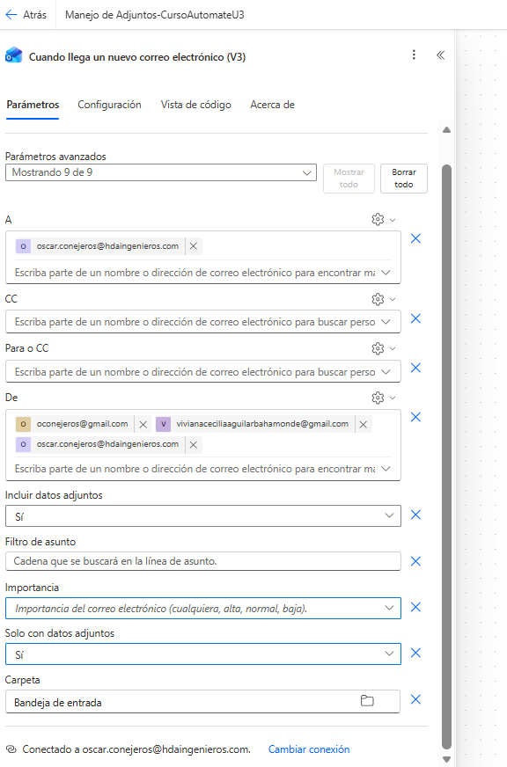
👉 Con esta configuración ya no es necesario usar por ejemplo, una condición para validar si hay adjuntos.

🔹 Paso 2: Acción – “Aplicar a cada”
Power Automate detectará automáticamente el campo:
- Adjuntos (Attachments)
Configurar:
- Entrada: Adjuntos
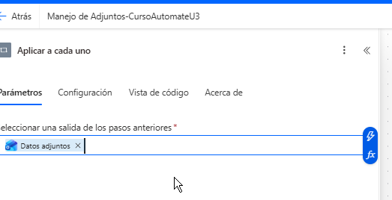
👉 Esto permite recorrer cada archivo adjunto sin necesidad de lógica adicional.

🔹 Paso 3: Acción dentro del bucle – “Crear archivo” (SharePoint o Onedrive)
Configurar:
- Sitio: seleccionar sitio de SharePoint
- Biblioteca de documentos: Documentos Compartidos(o la que corresponda)
- Nombre del archivo: Nombre del adjunto (Attachments Name)
- Contenido del archivo: Contenido del adjunto (Attachments Content)

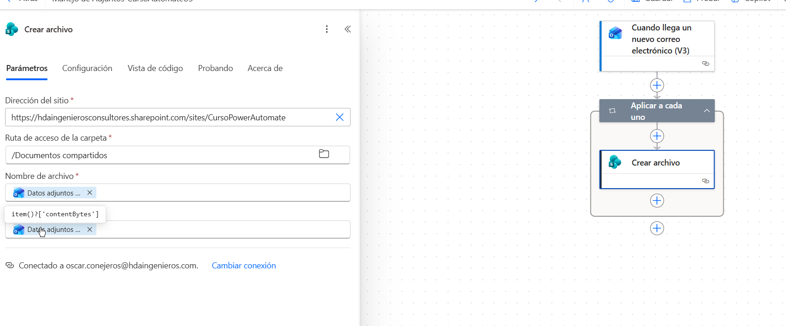

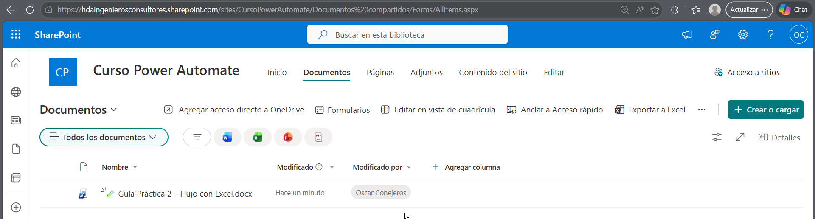

Probar con 1 y varios archivos a la vez

🔧 Mejora 1 (guiada)
👉 Nombre dinámico del archivo – esto permite evitar sobreescrituras
Modificar el campo “Nombre del archivo”:
Formato sugerido: Incluir los siguientes campos
Fecha
Remitente
Nombre Documento
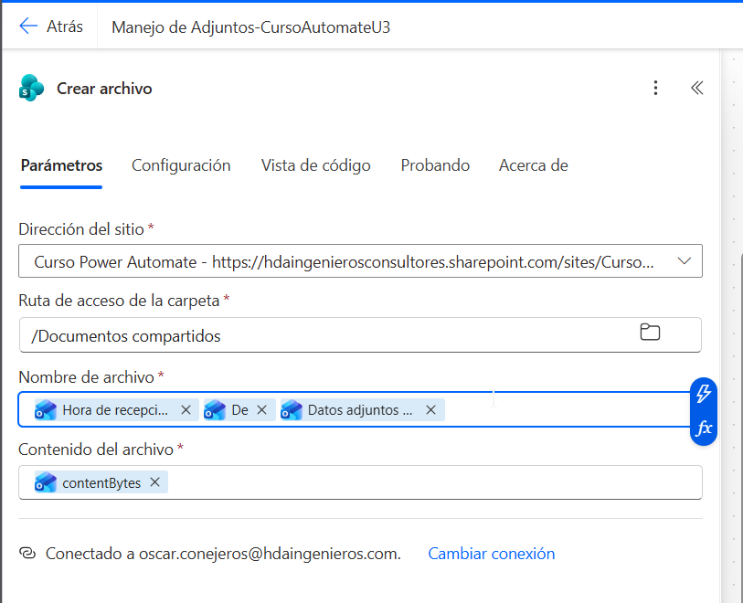

- Ahora Se usará a funcion concat para unir todos los valores : concat('<text1>', '<text2>', ...)
https://learn.microsoft.com/en-us/azure/logic-apps/expression-functions-reference#concat

- Fecha:
  - formatDateTime(triggerOutputs()?['body/receivedDateTime'],'yyyyMMdd')
  - Revisar referencia función : Customize or format date and time values in a flow - Power Automate | Microsoft Learn
- Correo Remitente: triggerOutputs()?['body/from/emailAddress/address']
- Nombre original: Attachments Name
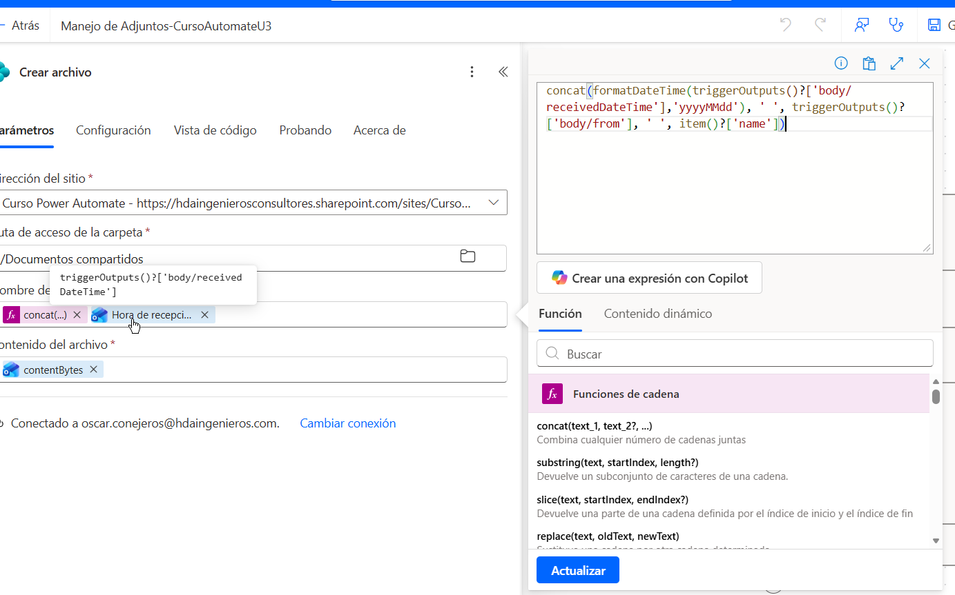
- Tambien se puede utilizar Copilot para generar una primera versión y después mejorarla
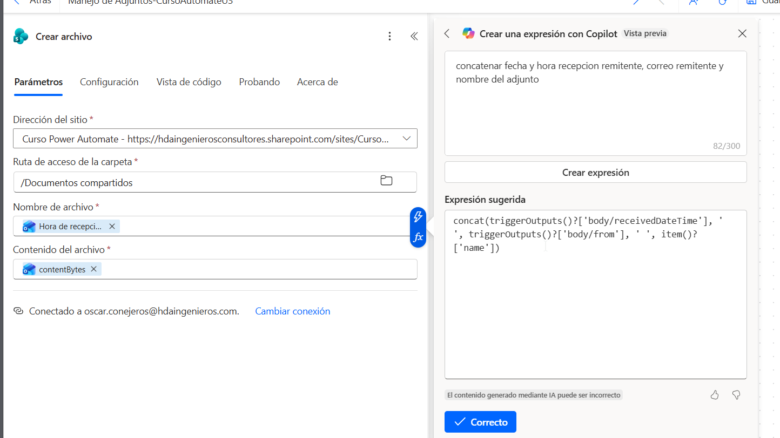

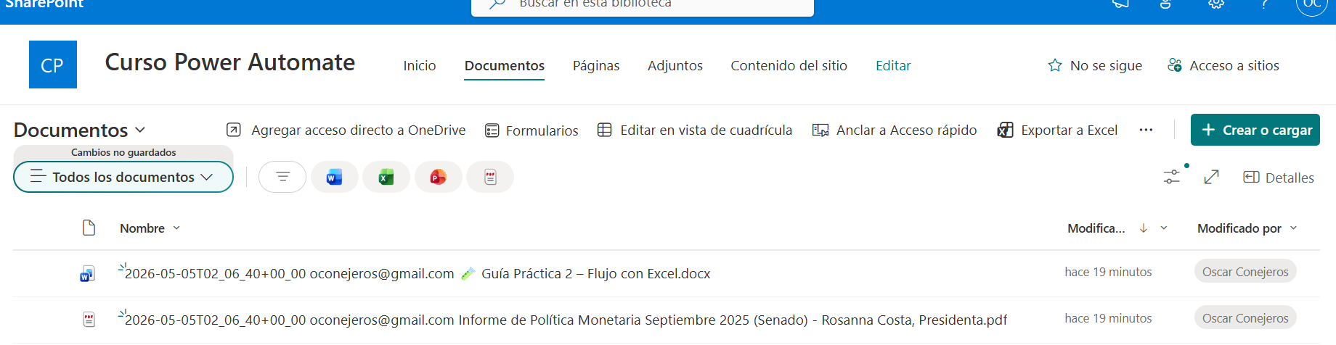

👉 Esto permite trazabilidad y evita duplicados y/o sobreescritura

🔧 Mejora 2 (guiada)
👉 Filtrar correos que solo digan en el asunto “factura” desde el trigger (más eficiente que usar condición)
En el trigger configurar:
- Filtro de asunto: Factura

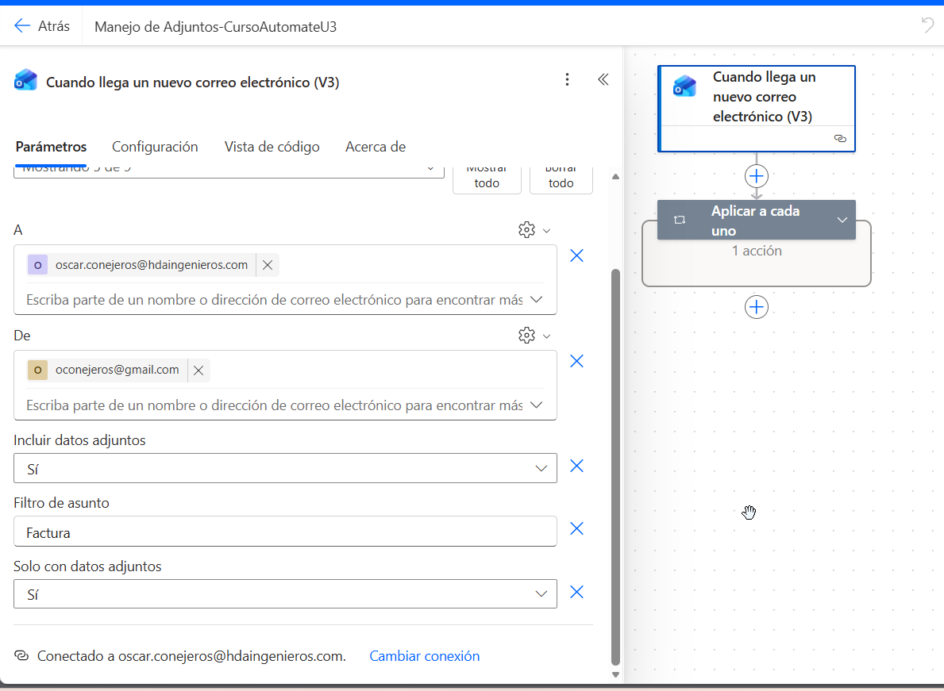
O usar:
- Carpeta específica donde solo lleguen facturas
👉 Esto elimina la necesidad de usar una condición adicional dentro del flujo.

🚀 Desafío avanzado
👉 Manejar múltiples adjuntos correctamente
Ya implementado con:
- “Aplicar a cada”
Mejora adicional:
- Validar tipo de archivo dentro del bucle (opcional)
Ejemplo:
- Solo guardar archivos PDF
Configuración:
Agregar condición dentro del bucle:
- Nombre del archivo contiene “.pdf”

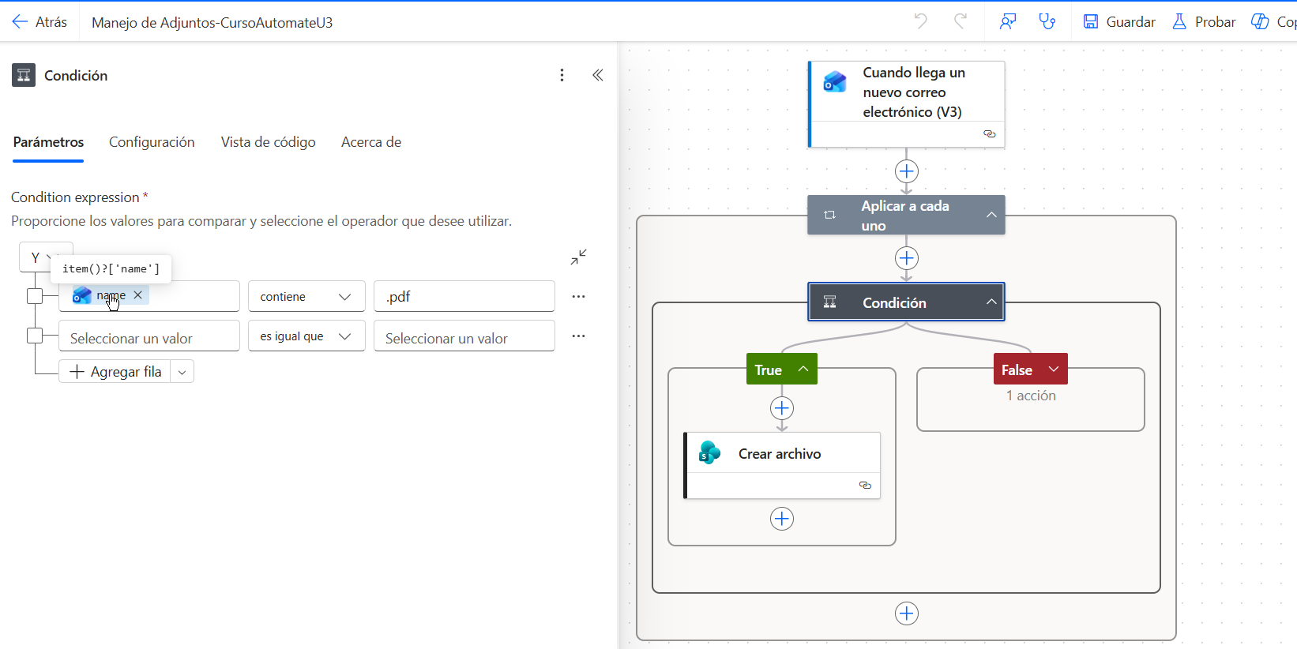

🧠 Conceptos
- Uso eficiente del trigger (evitar condiciones innecesarias)
- Iteración con “Aplicar a cada”
- Manejo de archivos adjuntos
- Construcción de nombres dinámicos
- Optimización de flujos (filtrado desde origen)

